ČETRTEK, 16.4.2020
Tole je tvoj današnji urnik in naloge:
GOSPODINJSTVO  (1) | GLEJ V MAPO GOSPODINJSTVO (na spletni strani šole)
TJA (1)
MATEMATIKA (1) | PISNO DELJENJE  Ponovitev pisnega deljenja  ZV STR.57/4.Nnal
NARAVOSLOVJE IN TEHNIKA (1) | GLEJ MEDPREDMETNO POVEZOVANJE
LIKOVNA UMETNOST | GLEJ MEDPREDMETNO POVEZOVANJE
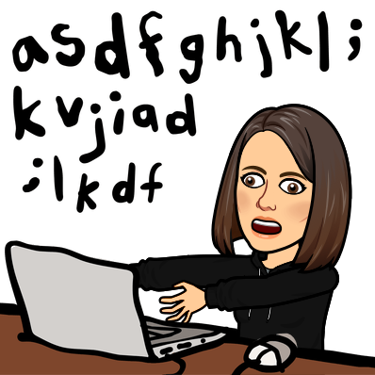

NE POZABI.
Danes mi v pregled pošlješ MATEMATIKO.

TJA( 1 URA)
Navodila za delo učencem, ki nimajo dodatne učne pomoči!!!
- Dear kids, first I would like you to repeat words connected to food, by completing the crossword Wbp. 71. What's the proverb?
Učenci, hrano ponovite še tako, da rešite križanko v delovnem zvezku na strani 71. Kakšno je geslo?
- Additional exercises if you wish to: Wbp. 72.
Kdor želi, lahko reši še Dz str. 72.
- THE TIME
Watch the power point Telling time, where the time is explained.
Najprej si poglejte power point Telling time, o tem, kako se pove, koliko je ura v angleščini.
- Then look at the worksheet The time. If you can, you can stick the worksheet into your notebooks. Otherwise rewrite the words.
Poglejte si učni list The Time. Kdor lahko, naj si prilepi učni list v zvezek, ostali si prepišite.
- Now practice the time. Draw the clocks in your notebooks and write the time. V zvezek prilepite ure in vadite zapis.
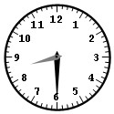 |  | 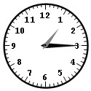
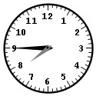 |  | 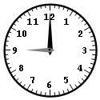
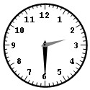 |  | 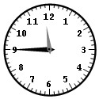

LAŽJA NAVODILA za delo učencev, ki imajo pri TJA učno pomoč!!!
- Dear kids, first I would like you to repeat words connected to food, by completing the crossword Wbp. 71. What's the proverb?
Učenci, hrano ponovite še tako, da rešite križanko v delovnem zvezku na strani 71. Kakšno je geslo?
- THE TIME
Watch the power point Telling time, where the time is explained.
Najprej si poglejte power point Telling time, o tem, kako se pove, koliko je ura v angleščini.
- Then look at the worksheet The time. If you can, you can stick the worksheet into your notebooks. Otherwise rewrite the words.
Poglejte si učni list The Time. Kdor lahko, naj si prilepi učni list v zvezek, ostali si prepišite.
- Now practice the time. Draw the clocks in your notebooks and write the time. V zvezek prilepite ure in vadite zapis.

MATEMATIKA (1 URA)
Navodila za tvoje delo:
- V zvezek ponovi račune pisnega deljenja. Delaj sam/a. Preden ti pregledajo starši, mi pošlji fotografijo izdelka na e-mail še danes (če se le da do 15.ure).

Zapis v zvezek: VAJA

- Reši račune in naredi preizkus.

2320 : 40=

2160 : 30=

581: 83=

348: 58=

663: 39=

910: 26=
Si opazil kaj posebnega?

- Reši ZV str.57/4 nal.(v zvezek)

- Reši ZV str. 58/ 1.nal. (učenci, ki potrebujejo učno pomoč, lahko naredijo samo 1.stolpec oz. po želji 1. in 2.stolpec)

- Reši ZV str. 58/ 2.nal (v zvezek)

REŠITVE VČERAJŠNJE IN DANAŠNJE NALOGE:

